Новые творческие достижения к юбилею области

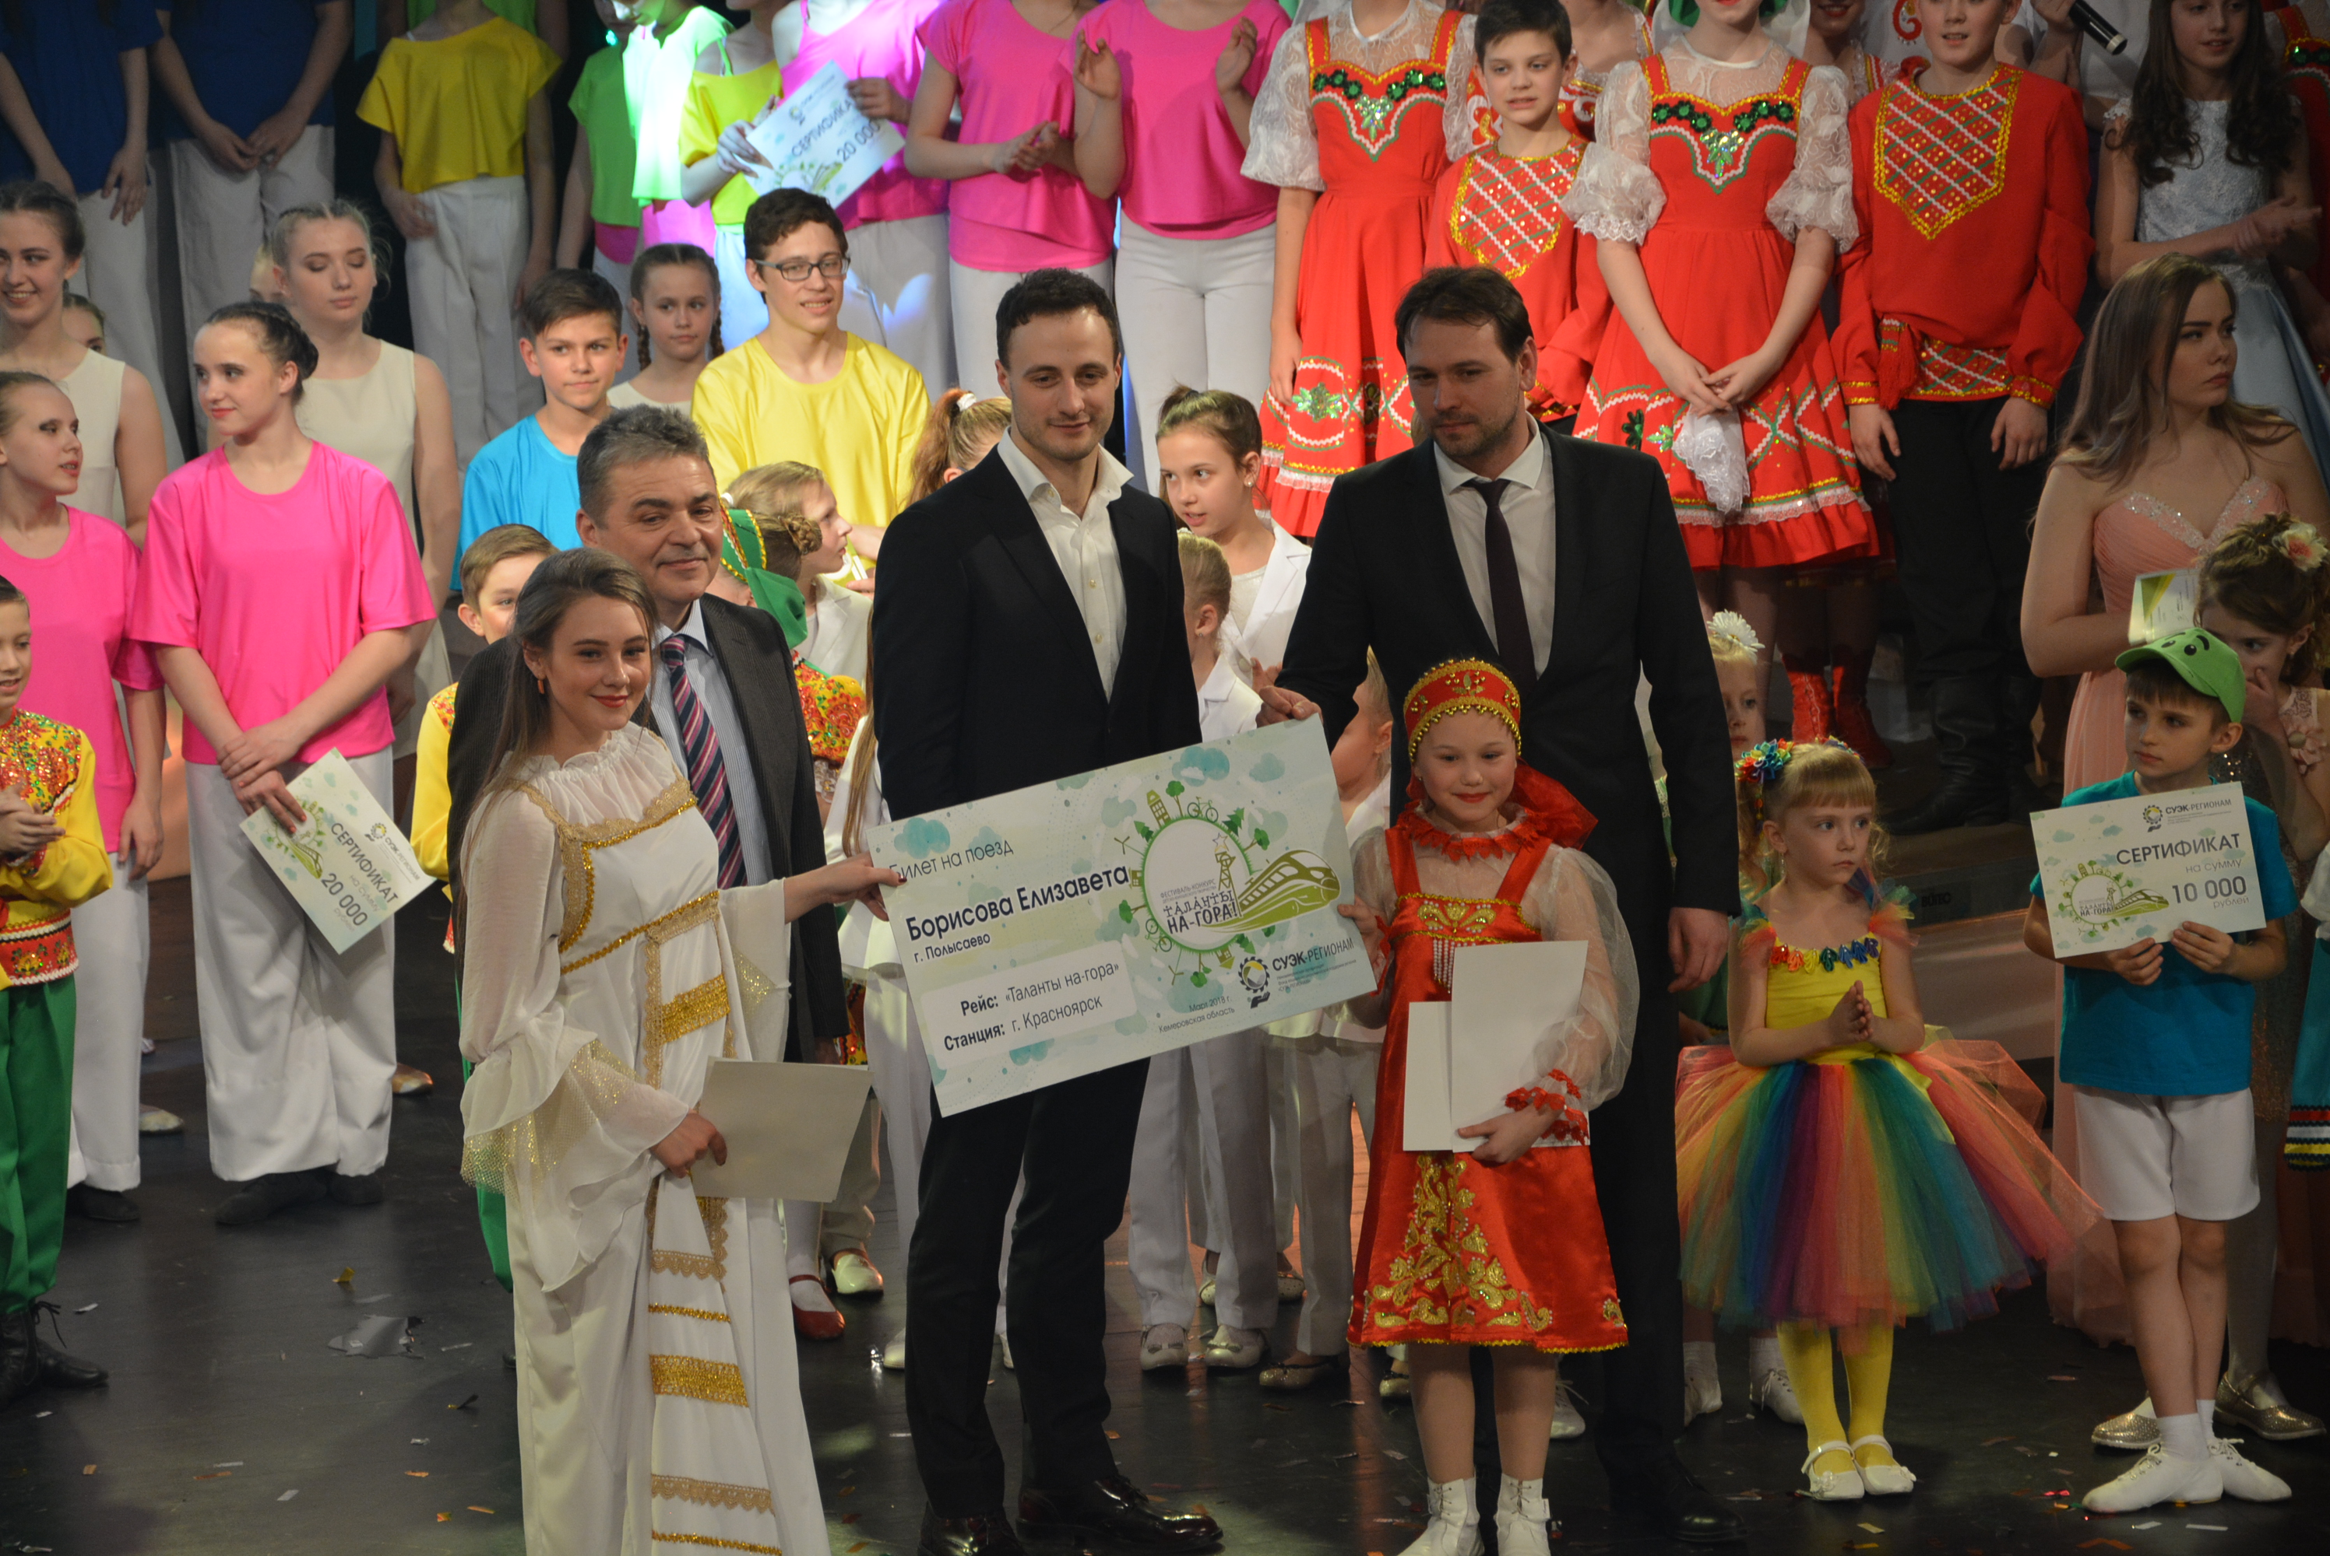 В период с февраля по март текущего года учреждения культуры Полысаевского городского округа приняли участие в фестивале-конкурсе детского и юношеского творчества «Таланты на-гора!», посвященном 75-летию Кемеровской области и 15-летию АО «СУЭК-Кузбасс», который проводился уже в третий раз в нашей области.
Конкурс проходил в трех номинациях: хореография, вокальное и музыкальное исполнительство.
Среди творческих коллективов и отдельных исполнителей в возрасте от 10 до 18 лет из городов Ленинск-Кузнецкий, Киселевск, Прокопьевск, Ленинск-Кузнецкого и Прокопьевского районов полысаевские таланты стали дипломантами I степени, лауреатами I и III степеней. Юная вокалистка Полысаева Борисова Елизавета стала обладательницей ценного приза и путевкой в супер – финал, который состоится в г.Красноярске.
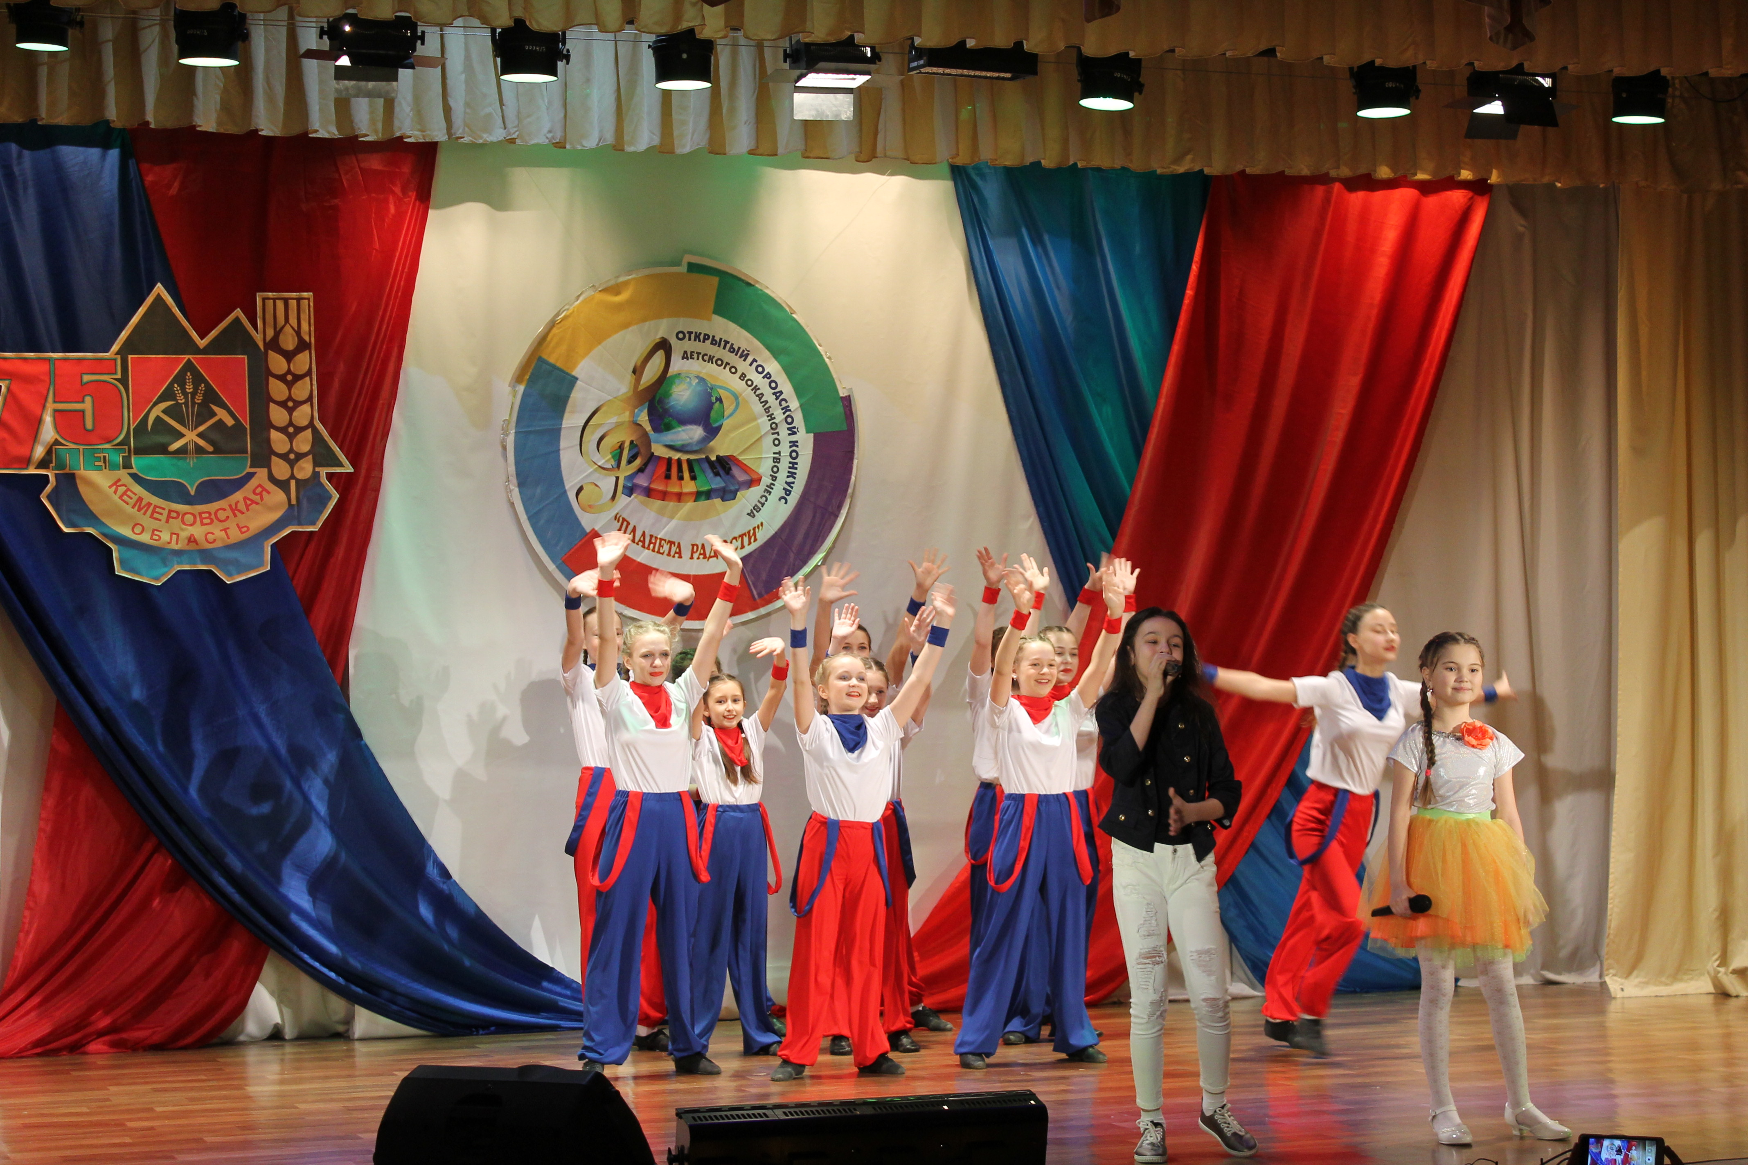
А 3 марта этого года на базе ДК «Родина» состоялся IV Открытый городской фестиваль-конкурс народного и эстрадного вокала «Планета радости», посвященный 75-летию Кемеровской области.
На сцене дома культуры встретились лучшие вокалисты Кемеровской области.
По итогам конкурса полысаевские ребята были высоко оценены профессиональным жюри и получили достойные награды.

Исп.Ольга Грачева
13.03.2018

